

Anton Schulte

Bei Gutermuts ist immer was los
Brendow-Verlag Rheinkamp-Baerl

Dieses Buch ist eine Veröffentlichung der TELOS-Verlagsgruppe.
TELOS-Taschenbücher und TELOS-Paperback-Ausgaben sind „zielbewußt“, wegweisend und biblisch orientiert. TELOS-Bücher können Sie unbedenklich weitergeben, sie wurden verantwortlich ausgewählt.
ISBN 3 87067 063 0 Brendow-Verlag
Umschlag und Illustrationen: Walter Rieck
© Copyright 1973 by Brendow-Verlag, D-4131 Rheinkamp-Baerl Printed in Germany

Inhalt
Diese Geschichten sind gefährlich 7
Die Schatzgräber 8
Wieviel Engel gibt es? 20
Die Sache mit dem Automaten 23
Der Aprilscherz 27
Die Himmelfahrt 29
„Die Christen taugen alle nichts!“ 31
Da stimmt was nicht 34
„Vati, hast du nie gelogen?“ 36
“Abschreiben ist nicht schlimm...“ 39
„Auch das Gesicht?“ 43
Die Gebetserhörung 45
Kinderstunde im Zelt 49
Der Stein, der ins Wasser fiel 52
Eine giftige Sache 55
Die Hosenbremse 58
Guter Mut und schlechte Laune 61
Lärm auf der Treppe 65
Spaziergang im Herbstwald 68
Auf dem Schulweg 72
Die Frau in der Gartenstraße 75

Diese Geschichten sind gefährlich
Die Familie Gutermut ist ein glücklicher Kreis von vier Personen. Und in einer glücklichen Familie gibt es sehr selten Langeweile. Heinz und Elke sorgen schon dafür, daß immer etwas los ist. Und Vater und Mutter haben genug damit zu tun, daß alles, was „los ist“, auch wieder angebunden wird.
Wißt ihr, was mir bei Gutermuts so sehr gefällt? Daß auch Vater und Mutter manchmal Fehler machen. Hoffentlich lernen sie daraus. Ihre Kinder
sind darin sehr tüchtig. Sie machen viel verkehrt, aber sie lernen auch aus ihren Fehlern. Was wollt ihr denn nun mit allem „Drunter und Drüber“ in diesen Geschichten anfangen? Möchtet ihr nur lesen — oder wollt ihr auch für euch etwas daraus lernen? Auf jeden Fall muß ich euch warnen:
Diese Geschichten sind gefährlich — und zwar für Menschen, die sich nicht ändern wollen.

Die Schatzgräber
Es war an einem Samstagnachmittag. Welch ein Glück, daß wir wenig Hausaufgaben zu machen haben, sagte sich Heinz und schaute zu Elke hinüber, die ihre Spielsachen einräumte.
„Geht noch ein wenig spielen“, sagte die Mutter, „ich muß noch einen Kuchen backen.“ „Dann bleibe ich hier!“ rief Elke sofort, denn sie half gerne beim Backen. „Nein, Elke“, widersprach die Mutter, „das geht nicht. Du mußt nach draußen. Es ist so schönes Wetter, und die frische Luft tut dir gut. Bald wird es Winter, dann sitzt ihr oft genug in der Stube.“ Als Elke noch immer zögerte, schob Heinz sie kurzerhand zur Tür hinaus. Beim Hinausgehen raunte er ihr ins Ohr: „Komm, ich habe etwas vor.“ Und sofort war Elke bereit, mit ihm zu gehen.
Die Häuser hatten sie längst hinter sich gelassen und liefen hintereinander den schmalen Weg zwischen dem Wald und den Wiesen entlang. Elke wußte genau, wohin Heinz wollte. Am Ende dieses Weges lag ein alter, verlassener Steinbruch. Hier hatten sie im Sommer einmal ein wildes Kaninchen gesehen. Es war zwar ein weiter Weg, etwa eine halbe Stunde von zu Hause, aber sie wollten gerne nachsehen, ob es dort Kaninchenlöcher gab.
Als sie den Steinbruch erreichten, stand die Herbstsonne schon so tief, daß nur der obere Teil von der Sonne beleuchtet wurde. So wirkte der Steinbruch noch verlassener und dunkler als im Sommer. Eine Zeitlang suchten sie vergeblich nach Kaninchenlöchern, dann meinte Heinz: „Das Kaninchen, das wir hier im Sommer gesehen haben, hatte sich wohl nur verlaufen. Hier sind keine Kaninchen. Die bauen ihre Höhlen, wo Sandboden ist, und hier sind nur Steine. Solche Plätze haben sich früher die Räuber und Wegelagerer ausgesucht. Weißt du, Elke, das waren Leute, die andere ausgeraubt und ihnen ihre Schätze gestohlen haben.“
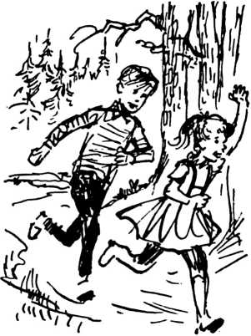
„Was haben die denn hier gemacht?“ staunte Elke und schaute Heinz mit einer Mischung von Angst und Spannung an. „Ach, du brauchst keine Angst zu haben“, beruhigte sie Heinz, „die leben längst nicht mehr. Aber früher, vor langer Zeit, haben sie Schätze, Gold und Edelsteine hier vergraben. Vielleicht sind hier solche Schätze noch irgendwo verborgen. Wenn wir einen Spaten hätten, könnten wir danach graben.“ Heinz hatte den letzten Satz nachdenklich vor sich hin gesprochen. Elke aber meinte: „Vielleicht haben sie die Schätze nur mit Steinen zugedeckt. Wenn wir die Steine auf die Seite räumen, können wir sie finden.“ „Ach was“, winkte Heinz mit der Hand ab.
„Vielleicht sind die Schätze da oben in dem Loch“, rief Elke und zeigte auf eine Öffnung in halber Höhe der Steinwand. Diese Öffnung sollte für die zwei Schatzsucher von großer Wichtigkeit werden.
Es wurde schon dunkel, als Mutter Gutermut zum Fenster hinausschaute und leise etwas vor sich hin murmelte. Der Kuchen war fertig und auch die übrige Hausarbeit getan. Sie freute sich jedesmal wieder, wenn samstags alles soweit war, denn der Samstagabend wurde in der Familie Gutermut besonders schön.
Mutter Gutermut wartete auf die Kinder. „Geht noch ein wenig nach draußen“, hatte sie gesagt. Aber das war vor zweieinhalb Stunden gewesen. Wieder lief sie ans Fenster und schaute hinaus. Dann rief sie: „Heinz! Elke!“ Es kam keine Antwort.
Nachdem die Mutter in der Nachbarschaft gesucht,
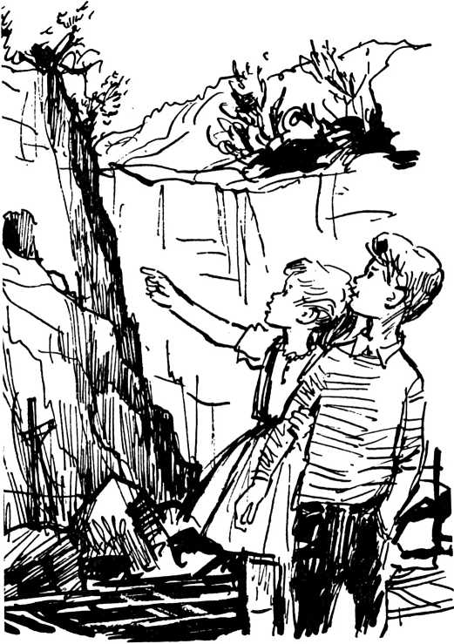
die Kinder aber nirgendwo gefunden hatte, kehrte sie unruhig nach Hause zurück. Es war mittlerweile dunkel geworden. Wo die Kinder nur so lange blieben? Dann rief sie den Vater an, der einen Freund besuchte.
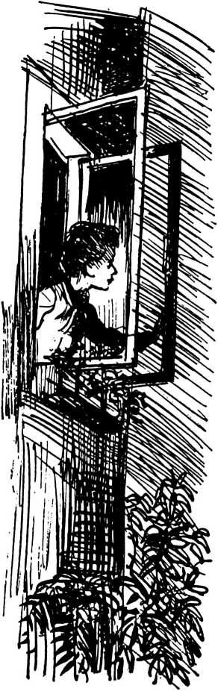
Mit dem Auto brachte dieser Herrn Gutermut in wenigen Minuten nach Hause. Mit besorgter Stimme erzählte die Mutter vom Nachmittag, aber was gab es da schon zu berichten. Die Kinder waren nach draußen gegangen, um zu spielen. Ja, Heinz hatte Elke etwas ins Ohr geflüstert, als sie auf der Diele waren. Aber das war alles. Wie lange sie fort waren? Über drei Stunden.
Der Vater fuhr mit seinem Freund zum Park. Leer und verlassen waren alle Rutschbahnen und Schaukeln. Wo mochten sie sein? Diese Frage beschäftigte die beiden Männer. Eine Straße nach der anderen durchfuhren sie. Bei Bekannten fragten sie, ob jemand die Kinder gesehen habe. Aber niemand wußte etwas. Etwa eine Stunde hatten sie so gesucht. Es war vergeblich. „Vielleicht sind sie schonzu Hause“, meinte der Vater und dachte dabei an die Angst und Sorge der Mutter. So kehrten sie zurück.
Der Vater hatte nicht zu fragen brauchen. Er sah an den Augen der Mutter, daß die Kinder nicht da waren. Da rief er die Polizei an. Nein, man wußte nichts von den Kindern. Doch dann wurde der Streifenwagen benachrichtigt. Wieder fuhren die zwei Männer in den Abend hinaus.
Sie waren an der Schule und am Schwimmbad vorbeigefahren, an der Kirche und am Friedhof. Sie suchten am Bahngelände, und immer wieder fragten sie die Menschen, ob jemand Elke und Heinz gesehen habe. Nachdem sie noch einmal bei der Polizei angerufen hatten, fuhren sie wieder zum Park und liefen noch einmal um den Teich. Vielleicht war ihnen dort etwas passiert.
Der Teich war nicht groß und lag still vor ihnen. Der Schein ferner Laternen leuchtete herüber, und der Abendwind bewegte kleine Wellen über die Wasserfläche. Ob sie wohl hier waren? überlegte der Vater. Die Männer standen am Ufer, das mit Steinplatten belegt war. „Einer weiß, wo sie sind“, sagte Vater Gutermut. „Ja“, antwortete der Freund, „und dem wollen wir die Sache übergeben.“ Da falteten die zwei Männer die Hände und beteten zu Gott. Als sie wieder zum Wagen gingen, wußte der Vater, daß alles gut werden würde. In seinem Herzen war trotz aller Sorge wieder Frieden eingekehrt.
Währenddessen saß Heinz Gutermut auf einem großen Stein im Stollen eines verlassenen Steinbruchs und versuchte in der Dunkelheit seine weinende Schwester zu trösten. „Keine Angst, Elke“, flüsterte er, doch die Angst saß ihm selbst im Nacken.
Was war geschehen? „Vielleicht liegen die Schätze dort im Loch“, hatte Elke gesagt. Sie hatten jenes Loch daraufhin untersucht, und es hatte sich als Eingang zu einem alten verlassenen Stollen erwiesen. Hand in Hand waren sie einige Meter tief in den Stollen eingedrungen. An der einen Seite waren sie auf einen Bretterverschlag gestoßen, der wie die Tür zu einem Geheimgang ausgesehen hatte. Das hatte wenigstens Heinz in seiner Phantasie sich so vorgestellt. Diese Bretter waren durch einen Balken so festgekeilt, daß Heinz sie nicht hatte bewegen können. Er hatte einen dicken Stein genommen, und ihn einige Male gegen den Pfosten geworfen, bis dieser nachgegeben hatte. Doch o Schreck! Die Steine an der Wand hatten sich gelöst. Heinz hatte Elke
zurückgerissen, und schon waren vor ihnen die Steine herabgeprasselt. Sie waren einige Meter rückwärts in den Stollen geflüchtet, um nicht von den herabfallenden Steinen getroffen zu werden. Doch da war mit einemmal am Eingang die Decke ganz eingebrochen, und jetzt war es stockdunkel um sie her.
Elke hatte geschrien und geweint. Heinz hatte mit den Fäusten gegen die Steine getrommelt, dann hatten sie gemeinsam um Hilfe geschrien. Aber niemand hatte sie gehört. Während Elke weinte, machte
Heinz sich Vorwürfe, daß er mit seiner Schwester in den Steinbruch gegangen war. Hätte ich wenigstens einem Menschen etwas davon gesagt! dachte er immer wieder. Er hielt die Arme um Elke, als ob er sie vor der Dunkelheit bewahren wollte, und betete: Lieber Heiland, vergib mir, daß ich ohne Erlaubnis hierher gegangen bin. Dann strich er seiner Schwester über das Haar und sagte: „Es wird schon gut werden, Elke, keine Angst.“
Heinz hatte versucht, den Gang zu erkunden, aber es war unmöglich. Die Dunkelheit war schrecklich. Ihm zitterten die Knie, die Schwester weinte. Es war wirklich zum Angstkriegen. Nach einer Weile sagte Elke: „Heinz, ich hab Hunger.“ „Wir haben aber nichts zu essen bei uns“, sagte Heinz kleinlaut. „Müssen wir dann hier verhungern?“ fragte sie zitternd. „Aber nein“, wehrte Heinz ab und mußte dazu doch alle seine Kraft zusammenreißen. Eine Zeitlang war es still, doch dann weinte Elke von neuem. Hilflos jammerte sie: „Wenn wir hier nichts zu essen haben, müssen wir doch sterben!“ Heinz hatte keine Kraft mehr zu widersprechen. Immer wieder überlegte er: Wie können wir nur hier herauskommen? Elke aber fragte ihn: „Wenn wir sterben, kommen wir dann in den Himmel?“ „Ja, und im Himmel ist es schön, Elke, und dann hast du auch keinen Hunger und keine Angst. Aber wir sterben ja noch nicht.“
Er suchte nach Worten, um sie zu trösten. Elke aber schrie nach der Mutti und heulte weiter. Heinz versuchte sie zu beruhigen und sagte: „Hab keine Angst, Elke, Gott hilft uns.“ Da antwortete sie leise aber bestimmt: „Ich habe aber so viele Sünden, daß Gott mich nidit annimmt.“
Eine Weile überlegte Heinz, dann sagte er: „Weißt du, Elke, wir waren doch damals bei Onkel Paul im Zelt, in der Kreisstadt. Weißt du noch, wie die einzelnen Sünden alle von dem schwarzen Herzen weggenommen und auf das Kreuz gelegt wurden? So hat der Heiland doch auch deine Sünden alle am Kreuz auf sich genommen. Wenn du das glaubst, dann ist dein Herz doch auch rein, und dann kommst du in den Himmel.“ „Ja“, sagte Elke nur. Ganz langsam begann sie etwas davon zu erfassen.
Sie wurde ruhiger und ließ sich jetzt auch von Heinz hochziehen. Schritt für Schritt tasteten sie sich tiefer in den Stollen hinein. „Irgend etwas müssen wir doch unternehmen“, sagte Heinz. Mit der linken Hand fühlte er die Wand ab und hielt mit der rechten seine Schwester. Es ging nur ganz langsam vorwärts. Dann stolperte einer und der andere fiel hin. Heinz stieß mit dem Kopf gegen einen Balken.
Nach dem langen mühsamen Vorwärtstappen waren sie so müde, daß sie einfach nicht mehr weiterkonnten. Heinz hatte keine Vorstellung mehr, wie spät es sein mochte und dachte an zu Hause. Ob die Eltern sie wohl suchen würden? Mit einemmal rief er: „Elke, ich glaube, der Stollen geht bergauf!“ Sie schmiegte sich an ihn, und Heinz mußte sie halb tragen. Plötzlich stießen sie gegen ein Geländer. Es war das Ende des Stollens. Uber sich sahen sie die Sterne. Es folgte eine schwere Heimkehr von diesem Weg des Ungehorsams und ein dankbares Wiedersehen bei Gutermuts. Der Stollen aber ist ganz zugeschüttet worden, damit sich dort niemand mehr verlaufen kann.
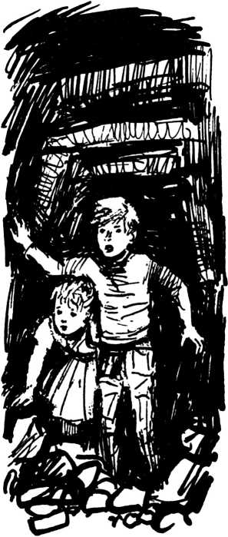

Wieviel Engel gibt es?
Die Familie Gutermut hatte in den letzten Tagen viel erlebt. Die Neugier und das Verlangen nach Abenteuern waren den Kindern teuer zu stehen gekommen.
Heute, genau eine Woche später, waren Vater und Mutter mit den Kindern noch einmal zum Steinbruch gegangen und hatten sich die Unfallstelle angeschaut. Als sie an dem Stollenausgang standen, der den Kindern zur Rettung geworden war, sagte der Vater: „Wir wollen Gott danken, daß er euch seinen Engel gesandt hat. Wie furchtbar hätte das werden können.“
„Der Stollen hatte ja diesen zweiten Ausgang“, meinte Heinz, der nun, da eine Woche vergangen war, wieder Oberwasser hatte.
„Aber wenn die Steine auf euch gefallen wären!“ Die Mutter hatte diese Worte nur leise gesagt. Doch es genügte, um Heinz an die Angst jenes Abends zu erinnern.
Elke aber hatte ein Problem. Das sieht man bei ihr immer daran, daß sie die Stirn so kraus zieht, daß sich oberhalb der Nase ein Hügel bildet, den der Vater Elkes „Gedankenhügel“ nennt. Sie war gerade dabei, sich einen Engel vorzustellen, und fragte: „Sag mal, Vati, wieviel Engel gibt es eigentlich?“
„Oh, sehr viele, mein Kind!“
„Gibt es so viele Engel wie Menschen, Vati?“
„Ich denke doch“, antwortete der Vater, dessen Stirn jetzt auch einen „Gedankenhügel“ bekam, weil zu erwarten war, daß Elke wieder einmal mehr Fragen stellen würde, als er beantworten konnte.
„Dann waren aber mehrere Engel bei uns im Stollen, denn wir waren ja zu zweien, und eure beiden Engel sind bestimmt auch mit uns gegangen, als wir zum Steinbruch liefen.“
Der Vater holte tief Luft, schaute zur Mutter hinüber, die ihm ermutigend zulächelte, und sagte dann: „Also, Elke, erst einmal mußt du wissen, daß wir von Engeln sehr wenig verstehen."
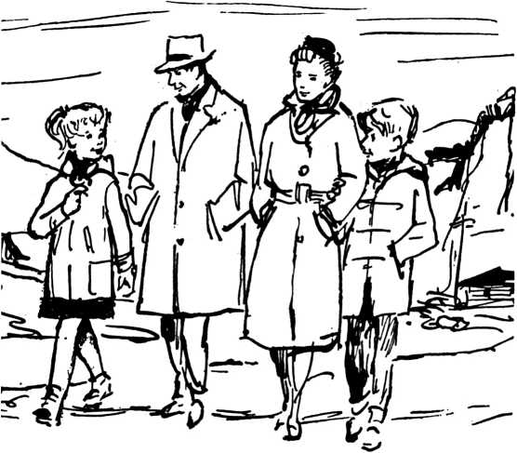
„Aber Vati, du hast dodi gesagt, daß wir Gott danken sollen, weil er uns seinen Engel geschickt hat.“
„Ja, Elke, in der Bibel steht, daß Engel Diener Gottes sind. Gott hat sie ausgesandt, um seinen Kindern beizustehen. Also sind sie da und dienen uns so, wie Gott es will.“
„Haben Kinder denn auch schon einen Engel?“ bohrte Elke weiter.
„Weißt du, Elke“, meinte der Vater zögernd, „Gott hat uns in der Bibel nicht viel von den Engeln gesagt. Engel sind sehr stark. Im allgemeinen kann man sie nicht sehen, obwohl sie uns nahe sind.
Weil sie aber Geister sind, können sie sich bei uns und zur selben Zeit auch bei Gott befinden. Darum sagte der Herr Jesus von den Kindern: ,Ihre Engel im Himmel sehen allezeit das Angesicht meines Vaters im Himmel.¹“
„Es gibt doch auch böse Engel, nicht wahr, Vati?“ meldete sich Heinz. „Ja, Heinz, wer dem Herrn Jesus vertraut, dem stehen Gottes Engel zur Seite. Wer aber der Sünde dienen will, wird von den Engeln des Teufels immer weiter verführt und endet in der Hölle.“
Es war eine Weile still. Und während die Familie sich auf den Heimweg madite, erklärte Elke ganz trocken: „Dann bin ich lieber lieb und brav, dann schickt der Heiland mir seinen Engel, und zu Weihnachten bekomme ich nodi viele Geschenke dazu.

Die Sache mit dem Automaten
Es hatte wieder einmal prima geschmeckt! Na klar, Nudeln und Pflaumen sind bei Gutermuts Leibgericht. Das Abendessen ging zu Ende, und Vater Cutermut dachte: Was ist eigentlich mit Heinz los? Er hat zwar gegessen wie immer, wenn es Nudeln mit Pflaumen gibt, doch so still ist es lange nicht mehr bei einer Abendmahlzeit gewesen. Wenn Heinz krank wäre, würde er nicht so viel essen. Aber etwas muß ihm Sorge bereiten.
Der Vater nahm die Kinderbibel, aus der er den Kindern manchmal nach der Abendandacht noch eine Geschichte vorlas. Heute handelte sie vom barmherzigen Samariter. Als sie zu Ende war, wollte Elke noch mehr hören. Heinz aber hatte, glaube ich, gar nicht richtig zugehört.
Als Elke in die Küche ging, um Mutti beim Spülen zu helfen, überlegte der Vater: Wie kann ich nur Heinz helfen, daß er wieder so richtig fröhlich wird. Aber da nutzte Heinz schon die Gelegenheit. Als er mit dem Vater allein war, stellte er ihm die Frage: „Sag mal, Vati, ist es möglich, den Herrn Jesus liebzuhaben und trotzdem ein richtiger Kerl zu sein?“ „Ja“, antwortete Vater Gutermut, „ich glaube sogar, daß man diese Liebe haben muß, um ein richtiger Kerl zu sein. Aber weshalb fragst du?“ „Ja, Vati, weißt du, ich habe heute morgen auf dem Schulweg ein falsches Geldstück gefunden. Alle sagten: ,Das stecken wir in den Zigarettenautomaten.' Ich wollte es aber nicht. Dann sagten sie, ich sei eine Memme, ein Mucker, und was sie alles ge
rufen haben. Das wollte ich nicht sein, aber betrügen wollte ich auch nicht. Als ich immer wieder sagte, ich täte es nicht, sagte einer: ,Gib mir die Mark!' Ich weiß selber nicht, wie es passiert ist, aber ich stand bei den anderen, die das falsche Geldstück in den Zigarettenautomaten hineinsteckten. Plötzlich war dann der Lehrer da, und wir rannten alle weg. Wenn ich jetzt zurückdenke, dann meine ich, ich hätte dem andern das Geldstück nicht geben sollen. Ich will aber doch ein richtiger Kerl sein . . . kein Mucker .. .“
Der Vater hat an dem Abend noch lange mit Heinz
gesprochen. Dabei hat er immer wieder betont, daß der Herr Jesus uns oft genug Gelegenheit gibt, wo wir wirklich zeigen können, daß wir keine Mucker sind. Er sagte Heinz aber auch, daß es uns nie erspart bleibt, von anderen verlacht und verspottet zu werden. Auch der Herr Jesus wurde verlacht, weil er den Willen seines Vaters tat.
Am nächsten Morgen mußte Heinz immer wieder denken: Wann werde ich wohl eine Gelegenheit haben zu zeigen, daß ich ein richtiger Kerl bin? Danach sehnte er sich so richtig. Er wollte doch kein Mucker sein.
Die Gelegenheit kam schneller als er dachte. In der Klasse fragte der Lehrer sofort: „Wer hat gestern das falsche Geldstück gehabt?“
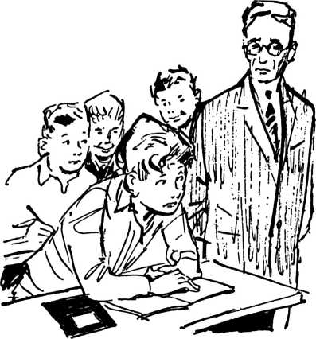
Heinz zog den Kopf ein und dachte: Ich habe es zwar gehabt, aber ich habe es ja nicht in den Automaten hineingesteckt. Sofort aber rührte sich eine Stimme in ihm, die sagte: „Bist du ein richtiger Kerl?“ Er meinte, Vaters mahnende Stimme zu hören: „Die Gelegenheit ergibt sich, zu zeigen, daß man ein Kerl ist.“ Und sein Gewissen rief: Steh auf und stell dich dazu, daß du das Geldstück gehabt hast. Aber Heinz dachte: Ich warte, bis der andere aufsteht. Diese Gedanken jagten blitzschnell durch seinen Kopf, viel schneller, als man sie erzählen kann. Aber es stand kein anderer auf.
Heinz war, als würde er in zwei Stücke zerrissen. Doch den Mut, aufzustehen und einfach zu sagen, daß er das Geldstück gehabt hatte, brachte er nicht auf. Er brauchte ja nicht die Schuld des anderen auf sich zu nehmen. Er brauchte ja nur zu sagen, daß er es gehabt hatte. Je länger er mit sich kämpfte, um so mehr wollte er nodi warten, und dann wollte er es überhaupt nicht sagen.
Der Lehrer erklärte, daß er sehr enttäuscht sei von seiner Klasse. Er wartete immer noch auf eine Antwort, aber sie blieb aus.
Am Abend sprachen Heinz und Vater wieder über diese Sache. „Vater“, sagte Heinz, „es ist schwer, den Herrn Jesus zu lieben und ein richtiger Kerl zu sein. Ich glaube, ich liebe Jesus nicht genug, sonst würde idi gehorchen und mich nicht so vor den Menschen fürchten.“
Vor dem Sdilafengehen faltete Heinz die Hände und betete: „Lieber Heiland, hilf mir, daß ich dich mehr liebe und die Menschen nicht mehr fürchte.“

Der Aprilscherz
„April, April!“ riefen die Kinder hinter Heinz Gu- termut her. Die ganze Schulklasse hatte einen tollen Spaß. Heinz aber war gar nicht nach Ladien zumute.
Wie es am 1. April üblich ist, hatten die Kinder versucht, einander zum Narren zu halten. In der Pause war ein Junge zu Heinz gekommen und hatte ihm zugerufen: „Du, Heinz, der Lehrer sagt, du sollst für ihn im Blumengeschäft an der Ecke die bestellte Bogenleine für den Garten holen.“
Heinz hatte diesen Auftrag ausführen wollen, aber die Verkäuferin hatte ihn eigentümlidi angesehen, denn von einer Bogenleine hatte sie noch nie gehört. Die ganze Sdiulklasse hatte sich in der darauffolgenden Stunde kaum beruhigen können, weil Heinz auf diesen Aprilscherz hereingefallen war.
Nun wollte er auch jemanden hereinlegen, aber es wollte ihm nicht gelingen. Keiner glaubte, daß er vergessen hatte, einen Schuh anzuziehen. Und die Sache mit dem Loch im Strumpf beeindruckte nicht einmal mehr die Mädchen.
So kam Heinz verärgert nach Hause. Er wollte unbedingt noch einen Menschen in den April schicken. Und auf einmal hatte er eine Idee.
„Mutti, Mutti“, rief er, „Elke ist unters Auto gekommen!“ Schreckensbleich stürzte die Mutter zur Haustür heraus, und Heinz rief: „April, April!“ Doch die Mutter starrte ihn wie versteinert an. Sie brachte kein Wort heraus, und Heinz begriff, daß man mit solchen Dingen nicht scherzen darf. Er merkte, daß er seiner Mutter sehr weh getan hatte. Sie hätte gar nichts mehr zu sagen brauchen, denn auch ohne ihre Ermahnungen hatte er seinen Fehler eingesehen.
Etwas Gutes ist aber doch dabei herausgekommen: Heinz hat gelernt, daß man zwischen einer Idee, die einem durch den Kopf geht, und ihrer Ausführung nachdenken muß.
Er hatte heute am Spaß den Spaß verloren und war ein Stück älter geworden. Ob er auch noch lernt, es zu ertragen, wenn andere sich mit ihm einen Spaß erlauben?
Jesus Christus sagt uns in der Bergpredigt: „Alles, was ihr für euch von den Menschen erwartet, das tut ihnen auch.“ Und das Wunderbarste ist, daß er Heinz Gutermut und uns allen dabei helfen will.

Die Himmelfahrt „Nächste Woche Donnerstag machen wir einen Ausflug“, rief Elke, als sie die Treppe heraufgestürmt kam. „Ihr Kleinen allein?“ fragte Heinz. „Nein“, sagte Elke, „auch die, die schon zur Schule gehen. Die ganze Gruppe.“ Die Mutter aber wiegte zweifelnd den Kopf hin und her und meinte: „Dafür werden die Schulkinder sicher nicht freibekommen.“ „Aber Mutti“, rief Elke, „Donnerstag ist doch Himmelfahrt.“ „Ach so“, sagte Heinz und wandte sich ab, als interessierte ihn das überhaupt nicht. „Was ist denn los?“ fragte die Mutter, „freust du dich nicht auch, daß Himmelfahrt ist und schulfrei?“ „Natürlich“, erwiderte Heinz, „es ist man bloß so .. .“ „Was ist denn man bloß so?“ erkundigte sich die Mutter nun genauer.
„Ja, weißt du, Mutti, bei uns auf der Schule sagen jetzt einige, das wäre ’ne christliche Raketenfahrt. Weißt du, das sind die, die immer spotten.“ Elke machte ganz große Augen. „Der Heiland hat doch keine Rakete gebraucht!“ rief sie mit ihrer hellen Stimme. „Na ja“, meinte Heinz mit düster dreinschauenden Augen, „die meinen eben, Gott hätte doch eine Rakete schicken müssen, wenn der Heiland bis in den Himmel hätte fliegen sollen.“ „Der Heiland braucht aber gar keine Rakete“, erklärte Elke von neuem. „Ach, das verstehst du nicht“, erwiderte Heinz, „du bist ja nicht technisch gebildet.“ „Aber du wohl geistlich, wie?“ fügte Mutter leise hinzu. „Bereitet dir das wirklich solche Sorgen? Setzt euch mal hierher, ich will euch etwas erzählen.“
Dann fragte sie: „Sag mal, Heinz, wo ist eigentlich der Himmel?“ „Hm, das kann ich doch nicht wissen“, antwortete er schroff. „Ich meine nicht, wo der Ort ist, den wir Himmel nennen“, half ihm die Mutter weiter, „haben wir nicht doch einen Anhaltspunkt, wo der Himmel ganz bestimmt ist? Wer ist denn im Himmel?“ „Gott und die Engel und . . „Der Himmel ist dann da, wo Gott ist“, unterbrach Elke den Bruder. „Richtig“, bestätigte die Mutter, „wo ist aber Gott?“ „Tja“, äußerte Heinz gedehnt, „Gott ist überall, oder er kann wenigstens überall sein.“ „Also der Himmel auch“, setzte die Mutter hinzu. „Sag mal, Mutti“, fragte Heinz nun wieder, „welche Geschwindigkeit hat denn der Heiland gehabt, als er gen Himmel fuhr? Ich meine nicht so, wie die Spötter das sagen, aber er muß doch irgendwie abgesaust sein.“ „Nun“, meinte die Mutter, „wir wollen die Bibel nehmen. Wo steht das eigentlich von der Himmelfahrt?“
Und nun schlug die Mutter die Apostelgeschichte auf und las aus dem ersten Kapitel Vers 9 vor: „Und da er solches gesagt, ward er aufgehoben zusehends, und eine Wolke nahm ihn auf vor ihren Augen weg. Seht ihr“, sagte die Mutter, „eine Wolke ließ den Heiland vor den Augen der Menschen, die ihm nachsahen, verschwinden. Nicht irgendwo im weiten Weltraum, sondern ganz in der Nähe war der Himmel, da war der Übergang vom Sichtbaren zum Unsichtbaren, vom Zeitlichen zum Ewigen.“
„Hm“, meinte Heinz nachdenklich, „dann ist der Himmel näher als wir denken.“

„Die Christen taugen alle nichts!“
Es war ein heißer Tag. Gut, daß es bald Ferien gibt, dachte Heinz. Er konnte sich gut vorstellen, wie alles werden würde. Er sah sich in Gedanken schon im Schwimmbad und machte einen Kopfsprung vom Turm. Ja, in Gedanken hatte er das schon oft fertiggebracht. In Wirklichkeit war aber alles viel schwerer.
Auch in der Schule war es heute schwierig. Heinz hatte geträumt und dabei natürlich nicht aufgepaßt. Als er gefragt wurde, wußte er nicht, was er antworten sollte. Da hatten ihn einige ausgelacht, und Fritz, sein Banknachbar, hatte ihn hämisch den „frommen Träumer“ genannt.

In der Pause hatte ihm Heinz dann geantwortet. „Fromm sein heißt auch fleißig sein“, hatte er gesagt, „aber man macht doch schon mal Fehler.“ Fritz aber entgegnete: „Ach, die Frommen taugen alle nichts, mein Vater hat das auch gesagt.“
Am Abend, als Elke schon im Bett war und Mutti noch das Geschirr in der Küche wegräumte, fragte Heinz seinen Vater: „Sag mal, Vati, was würdest du antworten, wenn dir einer sagte, daß die Frommen alle nichts taugen?“ Der blickte einen Augenblick auf die Zeitung, die auf seinen Knien lag, dann entgegnete er langsam: „Keiner weiß wirklich, was er in einer schwierigen Situation sagen wird. Aber ich denke, daß ich erzählen würde, wie ich den Herrn Jesus angenommen habe. Dabei würde ich auch sagen, daß ich ihn wirklich zur Vergebung meiner Sünden brauche. Das weißt du ja auch, daß wir noch Fehler haben, auch wenn wir Christen sind.“ „Ja, Vati“, bestätigte Heinz. „Aber es gibt welche, die spotten und lachen über uns und sind doch sonst ganz gute Kerle.“ Der Vater nickte zustimmend. „Das gibt es, Heinz. Aber alle Menschen, die dem Herrn Jesus nicht vertrauen, haben keine Vergebung und deshalb keinen Frieden, auch wenn sie in ihrem Charakter, in ihrer Art zu leben, vielleicht manchmal vorbildlicher sind als wir. Weißt du, Heinz, wir sind nicht besser als andere, aber wir haben etwas Besseres als sie: alles, was Gott uns mit und in dem Herrn Jesus Christus geschenkt hat.“
„Ja“, sagte Heinz nur und dachte: Deshalb will ich audi dem Heiland treu sein. Aber das hätte er um alles in der Welt nicht über seine Lippen gebracht.
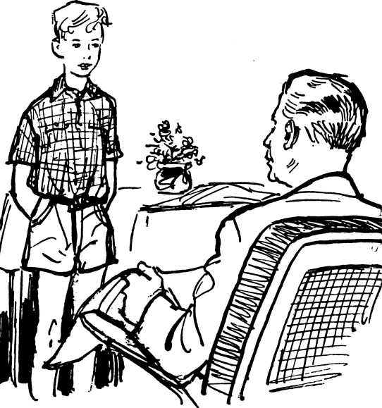

Da stimmt was nicht „Guten Abend zusammen“, sagte der Vater, als er nach Hause kam. Er hängte den Hut an den Haken und gab Mutti wie immer zur Begrüßung einen Kuß. Dann schaute er auf den Tisch, auf dem noch die Reste der Abendmahlzeit standen, und anschließend ging sein Blick zu Elke. Irgend etwas ist hier nicht in Ordnung, dachte er.
„Vati, weißt du schon? Heinz ist krank. — Und bös auch!“ rief Elke. Da schaltete sich die Mutter ein: „Ich weiß nicht, was mit Heinz los ist“, meinte sie, „aber krank ist er wohl nicht. Er muß etwas anderes haben. Eben ist er vom Tisch aufgesprungen und ganz plötzlich in seinem Zimmer verschwunden.“ Kurze Zeit später saß der Vater auf dem Hocker vor dem Bett seines Jungen. Heinz lag angezogen auf der Decke und hatte den Kopf unter dem Kissen versteckt. Stockend und schluchzend kam auf Vaters Fragen heraus, daß er seine Hausaufgaben noch nicht gemacht hatte. „Aber Heinz“, rief Vater Gu- termut, „dann wisch die Tränen weg und fang an! Das ist doch nicht die Welt.“
„Ja, Vati, aber das ist ja auch nicht das Schlimmste. Ich habe Mutti heute mittag gesagt, ich hätte keine auf, und das war gelogen.“
„Hm. — Also weißt du, Heinz, ich bin schließlich auch einmal zur Schule gegangen. Ich kann dich verstehen. Sag es Mutti und entschuldige dich bei ihr, dann hast du reinen Tisch.“
„Kannst du das nicht tun? Bitte, bitte, Vati!“
„Nein, mein Lieber, das geht nicht. Was man verkehrt gemacht hat, muß man selbst in Ordnung bringen. Eine Lüge muß man bei dem richtigstellen, den man belogen hat. Sonst wird man nicht davon frei.“
Heinz überlegte einen Augenblick. Dann fragte er: „Vati, glaubst du, daß dann alles wieder gut ist?“

„Aber natürlich, Junge. Die Bibel sagt: .Bekennet einander eure Sünden.“ Gott vergibt uns die Sünde. Und das Bekenntnis madit uns frei.“
Heinz Gutermut hat an diesem Abend noch mit frohem Herzen seine Schulaufgaben gemacht. Aber etwas war ihm noch nicht ganz klar. Der Vers, den er in Offenbarung 21, 8 heute abend gelesen hatte, ging ihm nicht aus dem Kopf: „Den Feiglingen aber und Ungläubigen und mit Greueln befleckten und Mördern und Hurern und Zauberern und Götzendienern und allen Lügnern — ihr Teil ist in dem See, der mit Feuer und Schwefel brennt, welches ist der zweite Tod.“
Darüber wollte er noch mit Vater sprechen.

„Vati, hast du nie gelogen?“
Der Vater saß im großen Sessel. Er hatte die bequemen Pantoffeln an und legte gerade das Andachtsbuch neben sich auf das Bücherbrett. Mutter und Elke hatten in der Küche zu tun. Da dachte Heinz: Jetzt ist die richtige Zeit für meine Frage.
„Sag mal, Vater, verstehst du eigentlich alles, was in der Bibel steht?“ forschte er. Der Vater lachte leise vor sich hin und sagte: „Nein, Heinz, das kann wohl kaum ein Mensch von sich sagen. Aber das, was für mich notwendig ist, verstehe ich gut.“
„Aber es ist doch notwendig, daß man weiß, ob man in den Himmel oder in die Hölle kommtl"
„Gewiß, Heinz, und was diese Frage angeht, weiß ich, daß ich errettet bin.“
Heinz überlegte einen Moment und stieß dann hervor: „Hast du noch nie gelogen? Warst du nie feige?“ Und langsamer fügte er hinzu: „Jeder Mensch hat doch schon einmal gesündigt. Wir haben jetzt in der Bibel gelesen, daß Feiglinge und Lügner in die Hölle kommen.“
„Es ist wahr, Heinz, daß viele Menschen zu feig sind, um sich für Jesus Christus zu entscheiden. Sie gehen lieber verloren, als daß sie ihren Sinn ändern. — Natürlich habe ich auch gesündigt und müßte
eigentlich dafür bestraft werden. Aber ich habe mein Leben dem Herrn Jesus übergeben, und seitdem glaube ich, daß er am Kreuz alle meine Sünden auf sich genommen hat. Er hat meine Schuld und Strafe am Kreuz getragen.
Denkst du noch an die Fensterscheibe, die du zerbrochen hast? Die habe ich für dich bezahlt. Dadurch ist die Sache mit dem Nachbarn wieder in Ordnung gekommen. So hat der Herr Jesus am Kreuz für uns alle bezahlt. Er hat sein Leben für uns hingegeben.
Weißt du, Heinz, das kann nur der für sich annehmen, der sein Leben dem Herrn Jesus übergibt. Wer an der Sünde festhalten will oder so tut, als hätte er nicht gesündigt, der kann nicht glauben. Wer aber dem Herrn vertraut, der ist errettet. Der Herr Jesus hat es selbst gesagt:
,Wer an mich glaubt, wird nicht verlorengehen, sondern hat das ewige Leben.“¹
„Vater“, fragte Heinz, der aufmerksam zugehört hatte, leise, „hast du das denn nicht immer so geglaubt?“
„Nein, Heinz, jeder muß sich einmal entscheiden. Du auch — und ich glaube, daß Gott dir das auch gezeigt hat.“
Später knieten Vater und Heinz in der Stille des Jungenzimmers nieder. Was Heinz gebetet hat, weiß außer dem Vater nur der Herr Jesus selbst. Heinz Gutermut kniete vor seinem Retter, der auch für ihn alles gutgemacht hat. Und Heinz dankte ihm dafür.

„Abschreiben ist nicht schlimm.. ”
„Heinz, komm schnell, wir machen unsere Hausaufgaben jetzt schon“, rief Willi aus dem Ladenschuppen, als Heinz auf dem Weg nach Hause war. „Prima“, sagte Heinz, und schon stürmte er mit Willi zusammen in das Ladengebäude hinein, wo die andern auf Säcken und Kisten saßen und die Hausaufgaben machten. „Prima, was?“ rief einer. „Fritz hat die Hausaufgaben schon in der letzten Stunde gemacht, und wir schreiben alle ab.“
Da stutzte Heinz. Er zögerte einen Augenblick, dann sagte er entschieden: „Nein, da mach ich nicht mit!“ „Ach, du Feigling!“ riefen die andern. „Hast du Angst, daß du etwas Verkehrtes absdireibst?“ „Nein“, entgegnete Heinz, „ich mach das Abschreiben nicht mit.“ „Komm, was ist denn dabei?“ drängten die Jungen. „Wir brauchen keine Quertreiber“, schrie einer hinten aus der Ecke. Heinz hatte einiges auszuhalten.
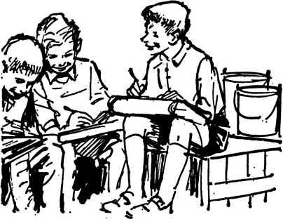
Als alle gegangen waren und Heinz und Willi zusammen nach Hause schlenderten, sagte Willi: „War ja allerhand, daß du so stur bei deinem Nein geblieben bist. Aber ehrlich gesagt, ich verstehe nicht, weshalb du nicht abschreiben wolltest. Die Aufgaben stimmen doch!“
Heinz dachte an den Bibelvers, den er vor einigen Tagen gelesen hatte. Und er sagte zu Willi: „Weißt du, das ist so: Ich glaube jetzt richtig an den Herrn Jesus. Ich gehöre jetzt ihm. Deshalb mag ich nicht abschreiben.“ — „Wieso? Abschreiben ist doch nicht schlimm!“ staunte Willi.
„Ich glaube doch“, entgegnete Heinz, „denn der Lehrer denkt, ich hätte es selbst ausgerechnet. Und mogeln möchte ich nicht mehr.“
Willi schaute Heinz groß von der Seite an: „Na, meinst du denn, das könnte man?“
„Nee, selber kann man das nicht, sagt mein Vater. Aber Jesus hilft einem dabei.“
„Heinz, Heinz!“ rief da die helle Stimme von Elke über die Straße. „Heinz, ich habe eine große Überraschung!“ rief sie schon von weitem. „Komm schnell mit nach Hause.“ Heinz verabschiedete sich von Willi. Er war froh, daß er ihm gesagt hatte, weshalb er nicht mehr abschreiben wollte. Elke aber zerrte ihn aufgeregt weiter.
„Was hast du denn bloß für eine Überraschung?“ fragte Heinz seine Schwester beim Überqueren der Straße. Elke tat ganz geheimnisvoll. „Du wirst schön staunen — es ist zu Hause in der Wohnung.“ Heinz platzte bald vor Neugier. So stürmten sie ins Haus und die Treppen hinauf. Elke öffnete die Tür, und Heinz rannte in die Wohnung. Als er seine Füße auf den Läufer im Flur setzte, rutschte der kleine Teppich nach vorn — und Heinz landete auf dem Hinterteil. Er machte ein so verdutztes Gesicht, als wäre er eben auf dem Mond gelandet. Elke aber lachte, daß ihr der Magen wehtat. Sie hatte vorher beim Bohnern diese Stelle besonders blank gewischt und die Teppichunterlage weggenommen.
„Ist das vielleicht deine Überraschung?“ Heinz hatte allmählich seine Sprache wiedergefunden. „Ja“, sagte Elke, „für heute. Die ganz große Überraschung kommt erst zu Weihnachten. Wahrscheinlich kriegen wir ja beide eine Rute.“
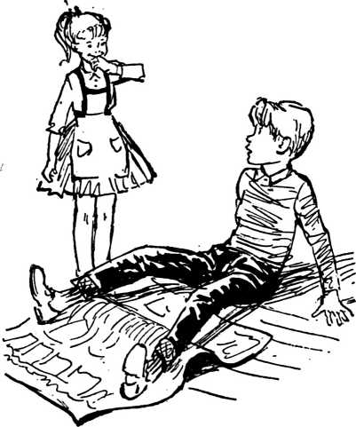
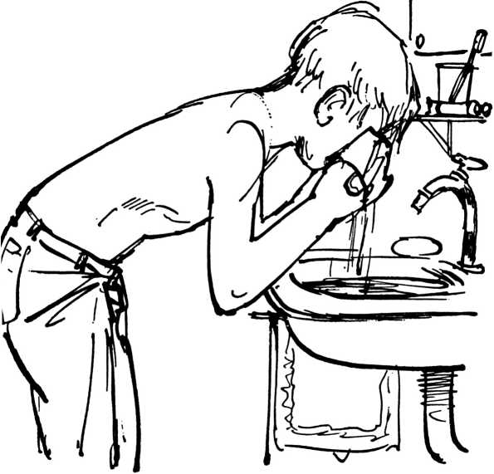

„Auch das Gesicht?“
„Heinz, hast du dich schon gewaschen?“
„Ja, Mutter.“
„Auch das Gesicht?“ Selbst diese Frage hatte Heinz mit „ja“ beantwortet.
Jetzt saß er auf seinem Zimmer und wollte einen Abschnitt aus der Bibel lesen. Das hatte er sich seit einiger Zeit zum Grundsatz gemacht. Er wußte: so wichtig wie das Frühstück für den Leib, ist das Wort Gottes für die Seele. Heute morgen aber tanzten die Buchstaben nur so vor seinen Augen. Ihn ließen drei Worte nicht zur Ruhe kommen: „Auch das Gesicht?“
Er hatte „ja“ gesagt, aber das Gesicht hatte keinen Spritzer Wasser mitbekommen. „Auch das Gesicht?" meinte er der Mutter Stimme immer wieder zu hören. Ach was, sagte er zu sich selbst und versuchte von neuem in der aufgeschlagenen Bibel zu lesen. Er war mit seiner Bibellese gerade im Ephe- serbrief bei Kapitel 4, Vers 25 angekommen: „Darum leget die Lüge ab und redet die Wahrheit, ein jeglicher mit seinem Nächsten.“
Drei Worte hatte die Mutter gefragt: „Auch das Gesicht?“ Heinz’ Gebet bestand jetzt auch nur aus drei Worten: „Herr, vergib mir.“ Und dann war er schon am Waschbecken.
Etwas peinlicher wurde es, als er vor dem Frühstück der Mutter klarmachte, daß das Gesicht jetzt gewaschen war, nicht aber vorhin, als sie danach gefragt hatte.
Es ist doch wichtig, daß nicht nur unser Gesicht, sondern auch das Herz rein ist.


Die Gebetserhörung
„Das ist die Sache“, murmelte Heinz und legte die Zeitschrift auf den Tisch. Er hatte soeben von einem Jungen gelesen, der Gott um ein Fahrrad gebeten hatte, und nach einigen Tagen wurde ihm von einem Schulkameraden, der ein neues bekommen hatte, das alte Fahrrad geschenkt. Jetzt konnte der Junge mit seinem Fahrrad viel besser der Mutter die Zeitungen austragen helfen. Das war eine wunderbare Gebetserhörung.
„Das ist die Sache“, sagte Heinz noch einmal, und sein Entschluß stand fest: Ich bete um ein Moped. Wenn ich Gott darum bitte und es ganz fest glaube, dann erhalte ich es auch. So war es bei diesem Jungen, also los. Etwas Zweifel hatte er zwar, aber die Zuversicht war groß, und noch größer der Wunsch, ein Moped zu besitzen.
Elke hatte in der nächsten Zeit einen angenehmen Bruder, doch dann wurde er von Tag zu Tag mürrischer. Am ersten Tag hatte Heinz ihr stolz verkündet: „In den nächsten Tagen passiert etwas ganz Besonderes. Mehr sage ich nicht.“ Als Elke jetzt einmal fragte, wann denn das Besondere käme, wurde er böse.
Sie waren drauf und dran, sich wegen der Geschichte in die Haare zu geraten — wobei Elke mit ihrem Zopf natürlich schlechter dran gewesen wäre —, als die Mutter ins Zimmer trat. „Was ist denn hier los?“ fragte sie.
Vor ihr standen zwei, die offenbar beide recht hatten und darum gleichzeitig losredeten, so daß kein Wort zu verstehen war. „Nun mal schön der Reihe nach“, bestimmte die Mutter. „Dann fang ich an“, ereiferte sich Elke, „Damen haben Vortritt.“ „Nein“, begehrte Heinz auf, „wir haben Gleichberechtigung.“
„Jetzt ist aber Schluß mit euch zweien“, befahl die Mutter mit Nachdruck. „Du bist noch keine Dame,
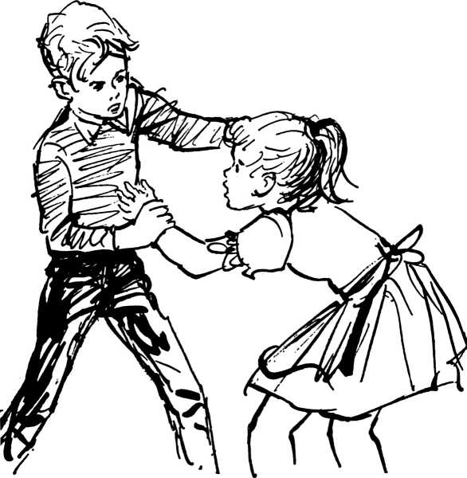
sondern ein Zanklappen, und Gleichberechtigung gibt es bei uns in der Familie überhaupt nicht!“
Eine Stunde später kam Heinz zur Mutter in die Küche. „Sag mal, Mutti, erhört Gott unsere Gebete immer?“ „Ja, Junge.“ „Kann es nicht sein, daß es einmal nicht klappt?“ „Wie meinst du das?“ „Nun, ich habe um ein Moped gebetet“ — „und keins bekommen“, ergänzte die Mutter. „Ja, Heinz, das muß jeder Christ lernen. Weißt du, als erstes muß man glauben, wenn man betet. Gott gibt den Glauben in unser Herz, und dann erhört er, was wir glauben und erbitten.“
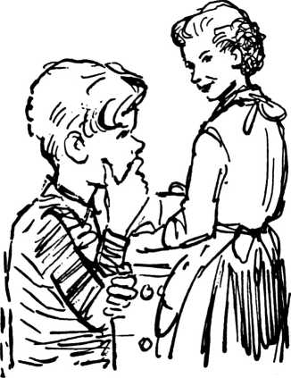
„Ja, Zweifel habe ich natürlich gehabt, trotz aller Anstrengungen gingen sie nicht weg.“
„Das ist verständlich, denn deine Bitte war offensichtlich nicht nach Gottes Willen, deshalb hattest du Zweifel.“
„Aber Mutter, dann hat Gott mich doch auch nicht erhört.“
„Doch, Heinz, aber Gott antwortet nicht immer mit ,Ja‘, er sagt auch manchmal .Nein' oder .Warte noch'. Sieh mal, als du vier Jahre alt warst, hast du Vati um ein Taschenmesser gebeten.“
„Das weiß ich gar nicht“, sagte Heinz voller Staunen.
„Ich aber noch recht gut. Damals warst du noch zu klein, um ein Taschenmesser zu besitzen. Vater hat es dir damals nicht gegeben, du hättest dich damit schneiden können.“
„Jetzt habe ich aber eins.“ Heinz holte sein Messer aus der Tasche.
„Hat Vater also deine Bitte von damals erhört?“
„Ja — aber einige Jahre später erst.“ „Das war auch notwendig“, ergänzte die Mutter. „Füge dich ruhig in Gottes Willen. Er weiß, was gut für dich ist und wann der rechte Zeitpunkt gekommen ist, dir etwas anzuvertrauen.“
„Ach ja“, meinte Heinz, und mit einem Seufzer fügte er hinzu: „Wenn man doch schneller groß werden könnte!“

Kinderstunde im Zelt
Die Ferienzeit ging zu Ende. Der Vater war schon wieder nach Hause gefahren. Er mußte ja arbeiten. Doch die Mutter war mit Elke und Heinz noch bei Onkel Paul.
„Hört mal, ihr beiden Indianerpolizisten oder was ihr gerade seid“, sagte Onkel Paul beim Mittagessen, „heute nachmittag muß ich in die Kreisstadt. Ich habe verschiedenes zu erledigen. Während der Zeit könnt ihr ins Zelt gehen, es ist nämlich eine Zeltmission da.“ „Au, prima, fein!“ riefen die zwei, und man merkte, wie sie sich freuten.
Am Nachmittag standen die Kinder schon lange wartend am Auto, als Mutti und Onkel Paul endlich kamen. „Darf ich den Motor anstellen?“ rief Heinz Onkel Paul entgegen. „Und auch etwas Gas geben?“ Als ihm das erlaubt wurde, fragte er gleich, ob er auch den Gang einlegen dürfe, während Onkel Paul die Kupplung trat. „Aber fahren tu ich“, sagte Onkel Paul lächelnd.
„Ach, das dauert noch lange, bis ich 18 Jahre alt bin“, stöhnte Heinz. Und dann ging die Fahrt los.
Wie munter es im Auto zuging, könnt ihr euch ja denken. Doch was ich erzählen wollte, ist eigentlich, was Mutti, Heinz und Elke im Zelt erlebten. Da waren viele Kinder zusammengekommen, die in den Tagen der Zeltmission neue Lieder gelernt hatten. Oh, wie kräftig wurde da gesungen. Es machte wirklich Freude. Auch einen Vers aus der Bibel hatten
sie gelernt. Er hieß: „Siehe, das ist Gottes Lamm, welches der Welt Sünde trägt.“ Die Wörter dieses Verses wurden an eine Flanelltafel geklebt. So waren sie leicht auswendig zu lernen.
Dann hörten sie die Geschichte von Abraham, dem Gott befohlen hatte, seinen eigenen Sohn zu opfern. Heinz kannte die Geschichte schon und beruhigte Elke: „Keine Angst, Gott läßt das nicht zu. Gott will nur sehen, ob Abraham gehorsam ist. Nachher wird ein Lamm geopfert und nicht der Junge.“ Da war Elke erleichtert, denn sie hatte schon Angst um Isaak gehabt.
Als diese Geschichte zu Ende war, zeigte die Kindertante auf der Flanelltafel ein großes schwarzes Herz. Die Kinder blickten gespannt nach vorn und dachten: Was mag dieses schwarze Herz wohl zu bedeuten haben? Als dann kleine Täfelchen mit einzelnen Worten auf dieses Herz geheftet wurden, lasen sie laut mit: „Zank, Neid, Lüge, Stehlen, Unreinigkeit, Ungehorsam.“ Da wußten sie, daß dieses schwarze Herz das Herz eines Menschen war, in dem diese Dinge wohnten. Und jedes Kind erkannte allmählich, daß dieses schwarze Herz eigentlich wie sein eigenes war. Und sie verstanden, daß so ein schwarzes Herz vor Gott nicht bestehen konnte.
Nun aber wurde ein rotes Kreuz neben das schwarze Herz geheftet. Und jede einzelne Sünde, die da aufgeführt war, wurde von dem Herzen genommen und auf das Kreuz gelegt. Und sie hörten, daß so der Herr Jesus unsere Sünden auf sich genommen und am Kreuz hinweggetan hat. Wer darauf vertraut, dessen Herz wird gereinigt.
Nun drehte die Missionarin das Herz um, und die andere Seite war ganz weiß. Vorher hatte „ewiger Tod“ über dem schwarzen Herzen gestanden. Jetzt aber stand über diesem weißen Herzen „ewiges Leben“. „Das hat der Herr Jesus am Kreuz für uns getan“, hörte Heinz die Missionarin sagen, und er begriff viel besser als bisher, daß der Herr Jesus für ihn gestorben war und ihm Vergebung der Sünden geschenkt hatte.
Elke saß sehr nachdenklich neben ihm und war auch auf dem Heimweg recht still. Was sie gesehen und gehört hatte, hatte ihr zu denken gegeben.

Der Stein, der ins Wasser fiel
Platsch! machte es. Der Stein war ins Wasser gefallen. Es war ein großer Brocken gewesen, den Heinz an der Böschung gefunden und fast bis in die Mitte des Teiches geschleudert hatte.
Nun hatte er einen neuen Stein entdeckt, der noch dicker war. Und gerade als er ihn mit aller Kraft ins Wasser werfen wollte, hörte er Schritte hinter sich. Der Vater kam. Heinz ließ den Stein sofort fallen; denn er war mit einem schlechten Gewissen aus dem Haus gegangen.
„Na, willst du nicht werfen?“ fragte der Vater, „oder schaffst du ihn nicht bis in die Mitte?“
Heinz war verlegen. Und als der Vater den Stein nahm und ihn mitten in den Teich schleuderte, konnte er sich doch nicht recht freuen. Natürlich war das schön, mit dem Vater Steine in den Teich zu werfen. Aber es war zu Hause wieder einmal etwas anders gegangen, als es hatte gehen sollen.
Elke und Heinz hatten wieder einmal „Bruderliebe“ mit „Bruderhiebe“ verwechselt. Heinz hatte Elke an ihrem Pferdeschwanz gezogen, und Elke hatte ihn in die Hand gebissen. Oder hatte Heinz doch recht? Hatte nicht eigentlich Elke angefangen mit ihren spitzen Bemerkungen, die Heinz so schlecht vertragen konnte? Auf jeden Fall hörte Heinz immer noch den Krach in seinen Ohren. Er hatte sicht schleunigst dünn gemacht, als der Vater nach Hause gekommen war.
Jetzt saß Heinz am Teichrand. Er drehte einen Stein hin und her und nahm ihn abwechselnd in die linke und dann wieder in die rechte Hand. Wie geistesabwesend schaute er auf die Seerosen, die mit ihren Blättern flach auf dem Wasser lagen und ihre Blüten über die Wasseroberfläche redeten. Er wartete auf die Standpauke, die der Vater ihm halten würde. Doch der Vater sagte nur:
„Na, so wirf doch!“ Heinz tat es. Er war heilfroh, daß er überhaupt etwas tun konnte, um die Spannung zu mildern. Platsch! Von der Einschlagstelle
bildete sich nach außen hin Wellenring um Wellenring. Nun bedeckten sie fast den ganzen Teich, und der Vater fragte: „Kannst du die Wellen aufhalten?“ — „Nein, die sind doch im Wasser drin“, ent- gegnete Heinz.
Da schaute der Vater seinen Sohn an. „Ich weiß nicht“, sagte er, „wer heute nachmittag den Streit in der Küche angefangen hat, aber das mußt du wissen: Ein böses Wort zieht weitere böse Worte nach sich. Aus Zank entsteht immer neuer Zank, so wie sich eine Welle aus der anderen bildet.“
„Aber Elke hat dodi angefangen!“ bäumte Heinz sich auf. „Es geht jetzt nicht um Elke, sondern um dich. Dein böses Verhalten hat weiteres böses Verhalten ausgelöst. Stimmt das?“ — „Ja, Vater.“
„Mehr wollte ich dir nicht sagen. Nur den Leuten, in deren Herzen Frieden ist, werden die Wellen keinen Schaden zufügen. Sie sind die wirklichen Friedensstifter, und so einer möchtest du doch werden, nicht?“
Der Vater und Heinz haben auf dem Heimweg noch manches miteinander besprochen, und vielleicht wirst du auch an so manche Dinge in deinem Leben erinnert, wenn du diese Geschichte gelesen hast. Entscheidend ist, zu lernen, daß wir die Wellen nicht mehr aufhalten können, wenn der Stein erst einmal ins Wasser gefallen ist. Deshalb gilt es aufzupassen, daß es in unserem Leben keine solchen Steine gibt.

Eine giftige Sache
„Lustig ist das Zigeunerleben, faria, faria ho!“ Laut und kräftig sangen Heinz und Elke das altbekannte Lied und marschierten in den Wald hinein. Zwischen sich trugen sie ein leeres Körbchen. Sie wollten Waldbeeren pflücken. Vater und Mutter folgten in einigem Abstand. Die Kinder sprangen herum, als ob sie auf drei Beinen liefen, aber, o weh, es gab keine Waldbeeren mehr. Einen Strauch nach dem anderen suchten sie ab, aber es war kaum noch etwas daran.
„Die Zeit ist sicher sdion vorbei“, meinte Heinz, und Elke klagte: „Die Vögel haben sicher die Waldbeeren alle aufgefressen.“ — „Ach, das verstehst du nicht“, brummte Heinz. „Ich verstehe das nicht?“ erwiderte Elke giftig. „Wenn ich nur noch dreimal
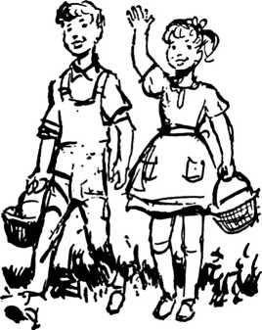
so alt bin wie jetzt, dann bin ich schon erwachse! Das hat Mutti gesagt.“ — „Da siehst du es ja“, enl gegnete Heinz mit einer wegwerfenden Handbewe gung, „von Naturkunde hast du eben keine Ah nung.“ — „Aber Beeren kenne ich“, beharrte Elke „Die Stachelbeeren sind erst giftig, wenn sie weid werden, dann sind sie reif.“ — „Ach was, die sin< nicht giftig“, belehrte sie Heinz, „man bekommt nu Magenschmerzen, wenn man sie zu früh ißt, abe sterben braucht man davon nicht.“
Bei ihrem Gezänk kamen die beiden natürlich nu: langsam vorwärts, so daß Vater und Mutter sie ein holten. Gerade wollte Elke an einem großer Strauch probieren, ob die Beeren reif wären, als Va ters Stimme ertönte: „Läßt du wohl die Finger da
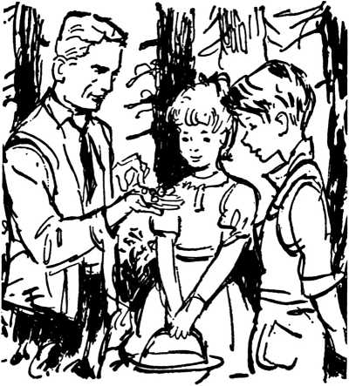
von! Beeren von solchen Sträuchern sollst du nicht pflücken. Es könnten Vogelbeeren sein.“ — „Sind die denn noch nicht reif? Sie sind doch weich.“
„Hör mal, Elke“, erklärte der Vater, „Stachelbeeren sind zwar weich, wenn sie reif sind, und dann kann man sie essen; aber Vogelbeeren sind immer giftig.“ — „Das ist so wie bei den Pilzen, nicht wahr, Vater?“ meinte Heinz. Der Vater nickte: „Bei den Pilzen gibt es auch giftige und eßbare. Deshalb muß man genau wissen, welcher Pilz eßbar ist. Wer sich da nicht genau auskennt, der sollte keine Pilze suchen gehen.“
„Schmeckt man das Gift denn nicht gleich?“ fragte Elke. „Was giftig ist, spucke ich sofort aus.“ Der Vater schüttelte den Kopf. Er zog Elke an die eine und Heinz an die andere Seite; schlug seine Arme um ihre Schultern und sagte: „Das Schlimme bei den Pilzen ist, daß man das Gift oft erst nach einiger Zeit spürt. Es gibt Pilze, die sehr giftig sind, aber man merkt es erst nach 12 oder 20 Stunden, und dann ist es zu spät. Wenn man das Gift immer gleich spüren könnte, würde keiner giftige Pilze essen.
Das ist so wie mit den Heften, die du manchmal nach Hause bringst, Heinz. Man merkt erst später, daß durch sie Gift in die Seele eingedrungen ist. Und du sollst auch noch wissen“, fuhr der Vater fort, „weshalb ich dir verboten habe, in den Film zu gehen. Einfach, weil das deine Seele vergiften würde. Der Umgang mit Bösem vergiftet unsere Seele.“

Die Hosenbremse
Hei, wie der Schnee knirschte! Mühelos glitten die Ski über den gefrorenen Schnee. Vater Gutermut und Heinz nützten ihren Besuch bei Onkel Paul auch zum Skilaufen aus. „Wie gut einem die frische Luft tut, wenn man die ganze Woche in der Stadt gewesen ist“, meinte der Vater gerade, und bums, da saß er auch schon auf seinem Hinterteil. „Hahaha“, lachte Heinz aus vollem Halse, doch dabei verlor er selber das Gleichgewicht, und es blieb ihm nichts anderes übrig, als die Hosenbremse zu benutzen. Schnell krabbelte er wieder hoch und rief: „Das ist prima, Vati, was?“
Auch der Vater stand wieder auf den Beinen, aber ihm fiel das Lächeln nicht ganz leicht.
„Das ist doch nicht schlimm“, meinte Heinz. Aber der Vater dachte anders. „Weißt du, Heinz, bei Kindern sind die Knochen noch nicht so fest wie bei Erwachsenen, deshalb ist bei Erwachsenen das Hinfallen oft schmerzhafter als bei Kindern.“
„Aber Vati, deine Knochen sind doch nicht härter als meine!“ — „Das denke ich doch, zumindest sind sie steifer.“
„Schau dir den mächtigen Stamm an! Meinst du, daß man den biegen kann?“ — „Nein, der ist viel zu dick.“ — „Da hast du einen guten Vergleich. Als der Baum noch jung war, konnte man ihn biegen. Aber jetzt nicht mehr. So ähnlich ist es auch bei Kindern und Erwachsenen.“
Heinz überlegte einen Moment und meinte dann:
„Das ist so wie bei den Sträuchern. Wenn die Zweige jung sind, kann man sie biegen; sind sie aber alt, dann brechen sie.“
Es war eine Weile still zwischen den beiden. Sie brauchten jetzt auch die volle Aufmerksamkeit für
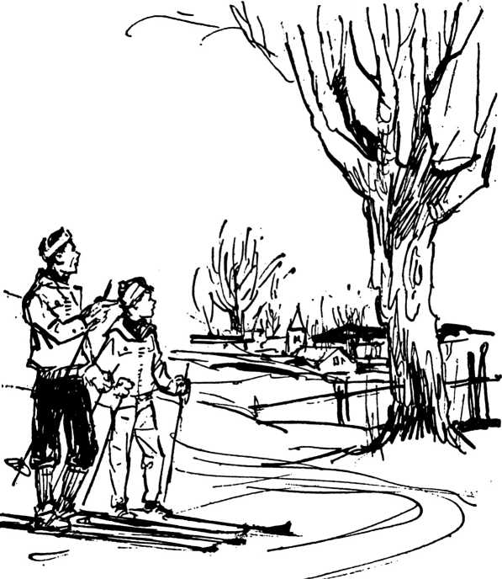
ihre Skier. Gerade sausten sie einen weiten Hang hinab. Als sie dann nebeneinander auf einer fast waagerechten Wiese ihre Spur zogen, nahm der Vater das Gespräch noch einmal auf: „Bei dir, Heinz, ist es genauso. Du bist jung und bist noch zu biegen und zu lenken. So wie du jetzt geformt bist, bleibst du dein Leben lang. Deshalb bin ich oft strenger mit dir, als dir lieb ist. Wer zum Beispiel als Kind lügt und betrügt, der hat es als Erwachsener sehr schwer, ehrlich zu sein. Wenn du aber als Kind lernst, ehrlich und fleißig zu sein, so wirst du es als Erwachsener leichter haben.
Deshalb heißt es in der Bibel: .Erziehe dein Kind in rechter Weise für seinen Lebensweg, dann wird es von ihm nicht lassen, wenn es alt wird.'“ — „Habe ich noch nie gelesen, Vati." — „Das kannst du ruhig einmal tun. Es steht in Sprüche 22, Vers 6.“
Als sie später ins Tal hinunterfuhren und Heinz seine Ski einmal zu einem rechten, einmal zu einem linken Bogen lenkte, dachte der Vater: Wenn wir uns doch auch so willig von Gott lenken ließen, wie schön könnte dann die Fahrt unseres Lebens sein!
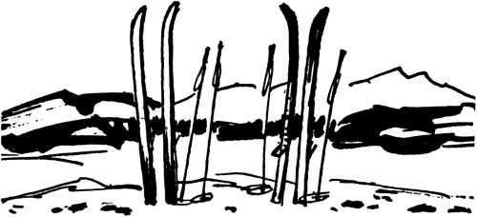

Guter Mut und schlechte Laune
Päng, fiel die Tür ins Schloß. Fester als gewöhnlich warf Vater Gutermut seinen Hut auf den Garderobenständer. Elke hörte, wie er dann in der Küche aufgeregt mit der Mutter sprach. „Ich habe es satt, einfach satt!“ rief er.
Elke legte ihr Ohr an die Tür und lauschte, um herauszubekommen, wovon der Vater so satt ge-
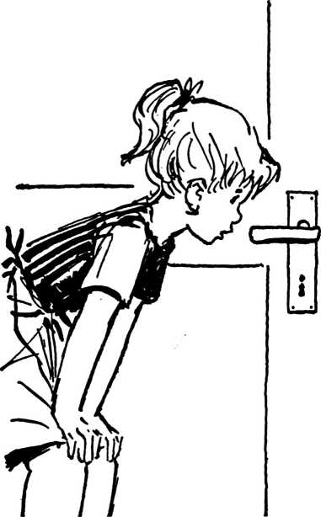
worden war. Irgend etwas zu essen konnte es wohl nicht sein, dachte sie. Doch der Vater redete nun zwar noch immer heftig, aber leise auf die Mutter ein.
Päng, päng, fiel drinnen die Pfanne vom Herd. Mutter war offenbar auch nicht so ganz still und ruhig. Auch sie schien ärgerlich zu sein. Elke konnte
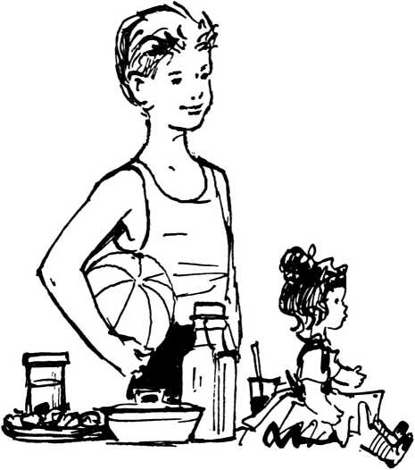
aber nicht herausbringen, worum es sich handelte.
Elke kehrte zu ihrer Puppenstube zurück. Sie wollte ihren Puppenkindern noch das Abendessen kochen. Schon mittags hatte sie aus der Küche etwas
Rosenkohl mitgenommen. Vier bis fünf Knospen paßten in ihren kleinen Kochtopf, und etwas Wasser kam dazu.
„Was kochst du denn da?“ fragte Heinz, der mit dem Fußball unter dem Arm von draußen hereinkam. „Rosenköhler“, sagte Elke stolz.
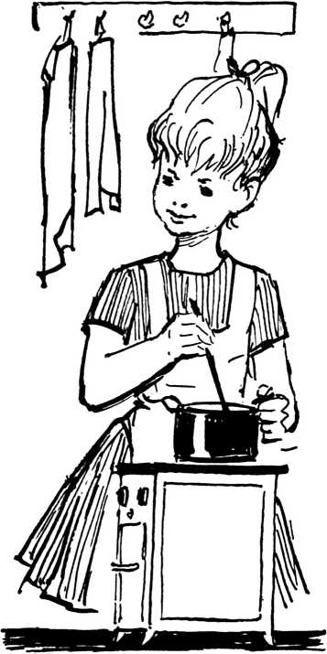
„Du Dussel“, entgegnete er, „das heißt nicht Rosenköhler, das heißt Rosenkohl.“
„Ich bin nicht dumm, und Dussel brauchst du mich auch nicht zu nennen!“ erwiderte Elke schnippisch. „Das ist nicht nur ein Rosenkohl, das sind mehrere Rosenköhler.“
Dabei war Elke mit ihrer nassen Hand in die Nähe von Heinz’ Nase gekommen. Heinz schrie auf: „Laß deine Pfoten von meiner Nase, trockne sie dir lieber erst mal ab!“
Elke schoß mit ihrem Kopf eine Handbreit vor und schleuderte ihre Antwort dem Bruder entgegen:
„Ich bin kein kleines Baby mehr. Du hast mich gar nicht auszuschimpfen. Ich weiß genau, wie es gemacht wird. Ich kann meine Rosenköhler allein kochen. Ich will mich nicht immer von dir kommandieren lassen. Wenn du auch der Älteste bist, soviel älter bist du gar nicht!“
Heinz holte gerade tief Luft, um die saftigen Kraftausdrücke auszupacken, die er auf Lager hatte, als die Tür aufging und die Mutter dazwischentrat.
Nun meinte die Mutter, Elke hätte Unrecht getan, weil sie so geschimpft hatte. Ach, wie wenig verstehen doch die Erwachsenen manchmal davon, wie recht die Kinder haben. Dabei hat die Mutter gar nicht alles richtig gehört, dachte Elke.
Am nächsten Morgen saß die Familie beim Frühstück, und bevor der Vater aufstand, sagte er: „Nun seid mir heute keine feindlichen Geschwister, sondern vertragt euch. Zankt euch nicht wegen jeder Kleinigkeit.“
Elke aber hielt ihre Hand halb vor das Gesicht und sagte schelmisch: „Und seid ihr keine feindliche Ehe!“
Da schaute der Vater zur Mutter hinüber und dachte an den vergangenen Abend und an die Auseinandersetzung, die sie gehabt hatten. Aber er konnte das, was ihn so erregt hatte, Elke nicht erklären. Deshalb sagte er nur: „Ja, Elke, du hast recht. Wir wollen auch keine feindliche Ehe haben. Wir wollen eine Familie sein, wo nicht schlechte Laune herrscht, sondern guter Mut.“
Er nahm die Bibel und las laut vor:
„Ich aber sage euch: liebet eure Feinde, segnet, die euch fluchen, tut wohl denen, die euch hassen, und bittet für die, so euch beleidigen und verfolgen, auf daß ihr Kinder seid eures Vaters im Himmel.“ „Das ist unsere Losung für heute“, sagte der Vater. „Es ist gewiß nicht einfach, aber der Herr Jesus will uns dabei helfen; auch in der Schule und im Haus, mir an meinem Arbeitsplatz und uns allen als Familie.“

Lärm auf der Treppe
Klingel-di-bammel-di-bum! Unten lag der Topf! Die Suppe lief von Stufe zu Stufe die Treppe hinunter, so wie der Topf gerollt war. Elke stand oben wie versteinert. Sie hielt sich vor Entsetzen den Mund zu. Und dann, als der erste Schock vorbei war, kullerten ihr auch schon die dicken Tränen rechts und links über die Wangen herunter.
Da kam die Mutter, die den Lärm gehört hatte. Eigentlich wollte sie schimpfen, denn so etwas ist doch ärgerlich. Aber dann legte sie den Arm um Elkes Schultern und sagte bloß: „Komm, das ist alles noch gutzumachen. Du hast es ja nicht extra getan. Du mußt nur lernen, besser aufzupassen.“
Dann mußte Elke die Treppe putzen. Dabei hatte sie genügend Zeit, darüber nachzudenken, wie man besser aufpassen kann.
Zuerst schimpfte Elke mächtig auf sich selbst; sie nannte sich sogar einen Esel. Das hätte Heinz sich mal erlauben sollen!
Woran hatte sie eigentlich gedacht, als der Topf hinfiel? Sie brauchte sich nicht lange zu besinnen. Sie wußte es sofort. Gestern hatte sie die Mutti belogen, und daran mußte sie immer wieder denken. „Hätte ich bloß die Wahrheit gesagt“, seufzt sie auch jetzt wieder, und . . . klingel-di-bammel-di- bumm, da kollerte auch noch der Putzeimer die Treppe hinunter.
Nun war es der Mutter aber doch zuviel.
„Was ist eigentlich mit dir los, Elke?“
Da konnte Elke nicht anders, als die Wahrheit zu sagen. Und das machte sie endlich wieder frei und froh.
Am Abend freute sich Elke sogar, daß Suppe und Putzeimer die Treppe hinuntergefallen waren; denn sonst, so meinte sie, hätte sie vielleicht noch nicht die Wahrheit gesagt.
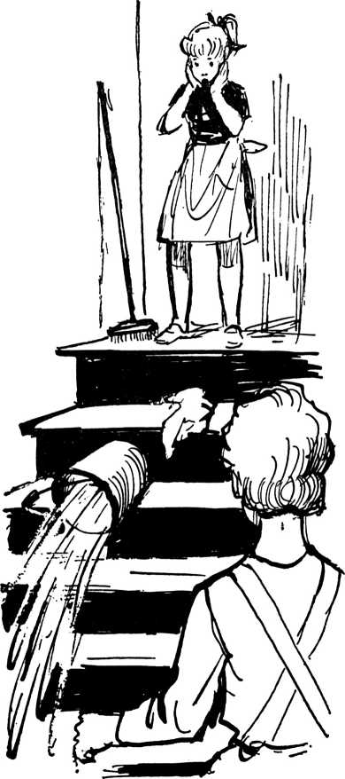

Spaziergang im Herbstwald
„Vati, die Blätter an den Bäumen sterben jedes Jahr“, erzählte Elke und fuhr dann fragend fort, „die Menschen sterben doch aber nur einmal im Leben?“
Vater Gutermut gab zunächst nur einen Seufzer von sich. Aber nach einer Weile erklärte er: „Weißt du, alles Lebendige auf der Erde muß sterben. Es gibt Fliegen, die leben nur einen Tag. Manche Pilze leben nur eine Woche und die Blätter an den Bäumen nur ein halbes Jahr.“
„Das stimmt“, meinte Heinz erstaunt, „die Blätter wachsen im Mai und fallen schon im Herbst von den Bäumen, das ist ein halbes Jahr.“
Die Familie Gutermut befand sich auf ihrem Sonntagnachmittagsspaziergang. Sie durchquerten gerade einen Wald. Die Mutter zeigte auf die Blätter, die von den Bäumen gefallen waren, und meinte: „Die Blätter erinnern uns in jedem Flerbst daran, daß wir alle einmal sterben müssen. Für alles in der Natur gibt es ein Ende und Vergehen.“
Da blickte Elke mit ihren großen Augen zu den Eltern auf und fragte:
„Ja, aber, wenn wir Menschen sterben, dann geht es doch weiter, nicht wahr?“
Der Vater räusperte sich und hustete ein wenig, denn es war schon kalt geworden. Vielleicht fiel es ihm auch nur schwer, über diese letzten Dinge so zu reden, daß auch die Kinder es verstehen konnten. Doch dann sagte er:
„Alles, was wir hier auf der Erde sehen, ist für diese Erde gemacht worden und vergeht mit ihr. Den Menschen aber hat Gott für den Himmel ge-
schaffen. Deshalb ist der Herr Jesus auferstanden, nachdem er drei Tage im Grabe war, damit alle, die an ihn glauben, auch auferstehen und einmal mit ihm in der Herrlichkeit sein können.“
Nun aber meldete sich Heinz zu Wort:
„Ja, Vati, aber was geschieht mit unserem Nachbarn Zankermann? Der will doch von Jesus und der Bibel nichts wissen und schimpft nur darüber?“
„Weißt du, Heinz“, antwortete der Vater, „wir sind nicht seine Richter. Gott wird über ihn urteilen. In der Bibel steht, daß Menschen, die Gott nicht anerkennen, und der Frohen Botschaft des Herrn Jesus nicht gehorchen, Pein leiden werden. Sie werden von der Gemeinschaft mit Gott und auch von seiner Herrlichkeit ausgeschlossen sein.“
Gutermuts waren still geworden. Langsam fielen die letzten Blätter von den Bäumen, und ein kalter Wind strich durch den Wald. Da legte der Vater seine großen Hände auf die Schultern seiner Kinder. Er drückte sie an sich, sdiaute die Mutter an und sagte:
„Deshalb wollen wir dem Herrn Jesus gehorsam sein; dann ist der Tod nur der Übergang zu einer Herrlichkeit, die wir uns noch gar nicht vorstellen können.“
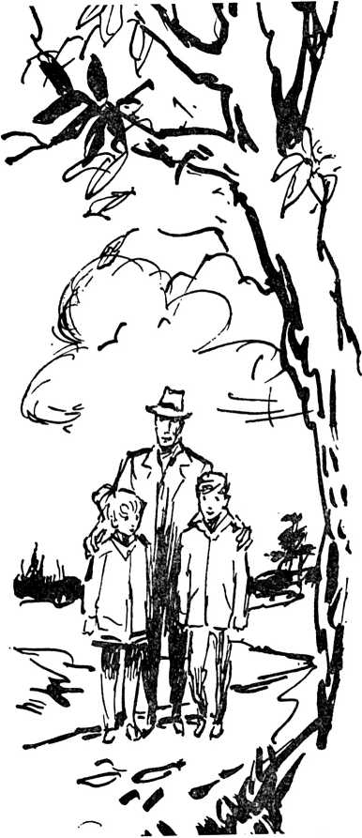

Auf dem Schulweg
Der Heimweg aus der Schule ist eine bedeutungsvolle Sache. Dem Lehrer ist man entwischt, und bei den Eltern noch nicht angekommen. Deshalb zeigt sich hier, wo die wachsamen Augen des Lehrers und der Mutter nicht hinreichen, oft sehr deutlich, was in einem Kind wirklich steckt.
Auf dem Schulweg sind manche wie die Katzen; sie schnurren und kratzen. Andere beweisen gerade hier, wie gut sie Freundschaft halten können. Und manche zeigen, wie stark ihre Fäuste schon sind.
Zu dieser Gruppe der „starken Männer“ gehörte in letzter Zeit recht häufig auch Heinz Gutermut. Eigentlich lag ihm das Streiten fern, aber er konnte es nun einmal nicht vertragen, wenn man sich über ihn lustig machte. Da war er sehr empfindlich und stolz, und wenn sich einer einen kleinen Spaß mit Heinz erlaubte, konnte dieser sehr zornig werden. Dabei hatte er wiederholt ein Kind härter geschlagen, als er eigentlich gewollt hatte. Im Zorn verlor er seine Beherrschung. Hinterher tat es ihm dann leid, und er hatte sich jedesmal entschuldigen müssen.
So war es auch heute mittag. Die Mutter eines Schülers hatte sich bei Frau Gutermut beschwert, und Heinz stand mit gesenktem Kopf vor seiner Mutter, die ihm ernstliche Vorhaltungen machte. Heinz tat es leid, und er wollte auch nicht mehr so zornig sein. Mutter Gutermut nahm ihn beiseite. Gemeinsam baten sie Gott, daß Heinz es lernen möge, seinen Zorn zu beherrschen.
Am nächsten Tag kam Heinz strahlend nach Hause. „Na, ist es gutgegangen?“ erkundigte sich die Mutter. „Ja“, antwortete Heinz, und er lachte über das ganze Gesicht. „Siehst du nun, daß der Heiland helfen kann?“ fragte sie nach einer kleinen Weile. Heinz lächelte schelmisch und meinte: „Weißt du was? Ich bin den Raufbolden einfach aus dem Weg gegangen. Und wenn sie anfangen wollten, mich zu
ärgern, habe ich mich gleich umgedreht. Ich habe gelernt, daß ich nicht nur darum beten, sondern dem Heiland auch etwas mithelfen muß.“
Möchtest du nicht auch dem Heiland helfen, daß deine Gebete erhört werden? — Gewiß, er ist allmächtig und kann alle Dinge tun. Und wir sind schwach und brauchen seine Hilfe. Doch wenn wir das Böse nicht lassen, dann nützen unsere Gebete nicht.
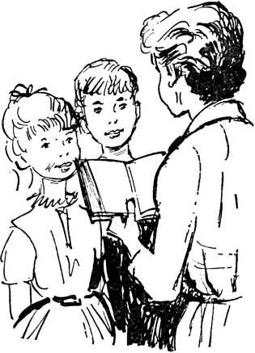

Die Frau in der Gartenstraße
Heinz und Elke hatten vor Weihnachten jeder einen Wunschzettel geschrieben.

Elkes Zettel enthielt nur wenige Worte. Sie wollte nur eine Puppe, die erzählen kann. Mutter Guter- mut wußte noch gar nicht, daß es solche Puppen gab. Aber Heinz hatte schon davon gehört, und Elke konnte sogar das Geschäft nennen, wo solche Puppen zu haben waren.
Nun, Elkes Freude war sehr groß. Sie hat bei der Bescherung am Heiligen Abend tatsächlich eine Puppe bekommen, die einen ganzen Satz sprechen kann. Heinz hatte dagegen einen sehr langen Wunschzettel verfaßt. Da war ein Kippauto mit Batterieantrieb aufgeführt, dazu ein Lenkschlitten, Jagdgewehr, Mechanikbaukasten, Magnetkran, und was es dergleichen mehr gibt. Vater Gutermut hatte die ganze Aufstellung schmunzelnd durchgesehen und dann den Kopf geschüttelt.
„Mensch, Heinz, glaubst du denn, bei uns wäre plötzlich der Reichtum ausgebrochen?“
Heinz hatte den Vater mit entsetzten Augen angeschaut und gemeint: „Die Liste ist doch nur zum Aussuchen; wenn es wenigstens ein Teil davon gibt.“
Solche Bescheidenheit mußte natürlich belohnt werden. Am Heiligen Abend stand neben seinem Teller, auf dem die Plätzchen und Nüsse lagen, ein Auto mit Batterieantrieb. Es konnte vorwärts und rückwärts fahren, und der Kipper ließ sich betätigen.
Es war ganz schön unruhig bei Gutermuts, wenn das Auto daherrasselte und die Puppe überall dazwischensprach. Heinz und Elke hatten ihrer Meinung nach am Heiligen Abend viel zu wenig Zeit, um so richtig mit ihren Geschenken spielen zu können.
Als sie dann gemeinsam Weihnachtslieder sangen und der Vater die Weihnachtsgeschichte aus der Bibel vorlas, hielten sie ihre Geschenke so fest in Händen, als wollten sie sich auch im Bett nicht davon trennen.
Aber um diesen Abend zu verstehen, muß man wissen, was Heinz und Elke am Nachmittag des Heiligen Abend gemacht haben. Sie hatten sich nämlich
ein besonderes Weihnachtsgeschenk einfallen lassen. Das heißt, die Idee stammte eigentlich von der Mutter, und das gesparte Taschengeld der Kinder reichte auch nicht ganz, so daß der Vater das Unternehmen finanziell hatte unterstützen müssen.
Das besagte Weihnachtsgeschenk bestand in einer kleinen Topftanne und einem mit viel Liebe gepackten Geschenkkarton. Beides trugen die Kinder am Nachmittag zu einer einsamen kranken Frau in der Gartenstraße.
„Puh“, stöhnte Elke, „die Tanne ist ganz schön schwer.“ Da trug Heinz ein Stück Weges beide Sachen. Doch dann wurde es ihm zu viel, und Elke
mußte wieder tragen helfen. Die Straße war glatt, und sie mußten vorsichtig gehen. Bums, saß Heinz auf dem Hosenboden, aber das Paket hatte er nicht fallen lassen. Elke mußte lachen und wäre beinahe auch ausgerutscht. Sie konnte sich gerade noch an einem Zaun festhalten.
Alle Mühe war aber vergessen, als sie die freudigen Augen der kranken Frau sahen. Heinz paßte es zwar nicht, daß sie ihn umarmen wollte; Elke ließ sich dafür um so bereitwilliger liebkosen. Auf dem Heimweg waren die Kinder selten froh; sie blieben es auch den ganzen Abend über. Sie wußten, daß sie der einsamen Kranken eine Freude bereitet hatten.
Im Laufe des Abends gab es schließlich noch großen Kummer. Elke weinte, weil ihre Puppe nicht mehr sprechen wollte. Sie hatte es so oft ausprobiert, daß jetzt der Mechanismus versagte. Vielleicht hatte sie ihr neues Puppenkind auch zu sehr gedrückt.
Vater Gutermut murmelte etwas vor sich hin über den technischen Kram bei den modernen Spielsachen, und Heinz versuchte seine Schwester zu trösten, indem er sagte: „Guck, Elke, mein Kippauto funktioniert auch nicht mehr richtig.“
Beides ist im Laufe des Abends noch repariert worden. Mutter aber sagte beim Zubettgehen: „Das schönste Geschenk, das nicht kaputt geht und das seinen Wert immer behalten wird, das ist die Freude, die ihr der Frau in der Gartenstraße gemacht habt."
In den nachstehenden Büchern könnt Ihr nachlesen, was diesen Erlebnissen vorausgegangen ist:
TELOS-Kinder-Taschenbuch Nr. 3008 Heinz und Elke Gutermut
Ernstes und Heiteres — erlebt von Heinz und Elke, Vater und Mutter
Aus dem Inhalt: Vater, Mutter, Heinz und Elke — „Auf Wiederhören, lieber Gott“ — „Die Rolläden sind doch runter!“ — Die Geschichte mit dem Kuchen — Die Ostereier — Uber das Fortleben der Maikäfer — Muttertag bei Gutermuts — Der Langschläfer — „Ach, so ist das!“ — Vater ist krank — Die Sonnenuhr — Beim Zauberer Holiplifax — Das Frühstück — „Muß das denn sein?“ — Die Heinzelmännchen — Der Wolf — Die erste Schlittenfahrt — Die Neuen — „Wer hilft abtrocknen?“ — Elkes Geburtstag — Vorweihnacht — Das Naschkätzchen —
TELOS-Kinder-Taschenbuch Nr. 3009 Familie Gutermut
Fröhliche und nachdenkliche Kurzgeschichten aus dem Alltagsleben einer Familie
Aus dem Inhalt: Familie Gutermut — Die Beinschmerzen — Die Wasserschlacht — „Immer das blöde Andachtsbuch!“ — Schlechte Kirschen — Das Halmaspiel — Heinz hat Sorgen — 3:1 gewonnen und doch traurig — „Wo ist Elkes Ball?“ — Freiwillige Helfer — Der Streit an der Straßenecke — Vater schreibt einen langen Brief — Bei Heinz ist die Freude kaputt — Die Budrenblätter — Ein Paar Schlittschuhe — Aller Anfang ist schwer — „Ich war ganz allein ..— Die große Erwartung — Weihnachten —
In der TELOS-Taschenbuchreihe erscheinen folgende Titel

- Dole Rhoton
Die Logik des Glaubens
- Schmidt-König Gib acht auf diesen hellen Schein
- Anna Lawton
Frauen dienen Christus
- Mac Donald Wahre Jüngerschaft
- Ernst Modersohn Sieghaftes Leben
- John Meldau
Der Messias in beiden Testamenten
- Jörg Erb
Nichts kann uns scheiden
- Otto Riecker
Ruf aus Indonesien
- Anton Schulte
Es gibt einen Weg zu Gott
- Konrad Zeller Dorothea Trudel von Männedorf
- Watchman Nee Geistliche Realität oder Wahnvorstellung
- Watchman Nee
Der normale Mitarbeiter
- Watchman Nee Sitze, wandte, stehe
- Baily, Faith Coxe Auch sie wurden frei
- Elisabeth Seiler Berufen und geführt
- Elisabeth Seiler
Tut seine Wunder kund
- Elisabeth Seiler Wunderbar sind seine Wege
- Wilhelm Gottwaldt Wissenschaft contra Bibel?
- Wolfgang Heiner Fragen der Jugend
- Mac Donald Gottes Antwort auf Fragen des Menschen
- Hans Pförtner
Sieg über den Alltag
- Wilhelm Steinhilber Einer von den Siebzig
- W. lan Thomas Christus in euch - Dynamik des Lebens
- Karl-H. Bormuth
Alte Gebote und neue Moral
- George Verwer
Jesus praktisch erleben
- Klaus Vollmer Chance und Krise des
Lebens
- Billy Graham Allein in der Masse
- George Verwer Konfrontiere Menschen mit Christus
- Hellmuth Frey Zusammenschluß der Kirchen?
- Wolfgang Heiner Botschafter Gottes, Bd. 1
- Wolfgang Heiner Botschafter Gottes, Bd. 2
- Heinrich Jochums Heilsgewißheit
- Gertrud Volkmar Vom Glücklichwerden und Glücklichmachen
- Liesbeth Schräder
Ein Volk, das im Finstern saß
- Wilhelm Steinhilber Eine, die nie den Mut verlor
- Heinrich Kemner Wir wählen die Hoffnung
- Wilhelm Gottwaldt Fehler in der Bibel?
- Alfred Lechler
Ein Arzt gibt Lebenshilfe
- Lieselotte Breuer
Jesus - im Detail erlebt
- Jöra Erb
Dichter und Sänger des Kirchenliedes, Ba. 1
- Jörg Erb
Dichter und Sänger des Kirchenliedes, Ba. 2
- James Adair Fixer finden Jesus
- J. Oswald Sanders Geborgenheit u. Wagnis
- Dr. O. Riecker Mission oder Tod
- Heinz-Jochen Schmidt Hilfe in Glaubensnöten
- W. lan Thomas Tote können nicht sterben
- Michael Green
Es komme mir keiner mit Tatsachen
- Karl Weber Klarer Kurs in wirrer Zeit
- Heinrich Kemner Erlebtes und Erfahrenes
- Jörg Erb
Missionsgestalten 56 Peter Beyerhaus Bangkok 73. Anfang oder Ende der Weltmission?
TELOS-Jugendbücher
- Heinz Schäfer Die doppelte Mutprobe
- Bernhard Palmer Ted und Terry und der listige Trapper
- Bernhard Palmer Ted und Terry und der verrückte Trompeter
- Bernhard Palmer Gefährliche Augen in? Dschungel
- Esther Secretan Im shop-ville fing es an
- Florence M. Knight Ellens Abenteuer im indischen Hochland
- Heinz Schäfer Nebel rings um Ursulo
- Ellen Jane MacLeod Abenteuer am Mount Hood
TELOS-Kindertaschenbüdier 3001 Anny Wienbruch Brigitte und die Wunderkiste
- J. Mintoft Seltsame Fracht
- Ruth Frey
Das heilende Messer
- Ruth Frey
Hör mal, Tante Ruth
- Hedwig Andreae Ein königlich Kind
- Hildegard Krug Die Leuchtraketchen
- Anton Schulte Heinz und Elke Gutermut
- Anton Schulte Familie Gutermut
- Anton Schulte Bei Gutermuts
ist immer was los

